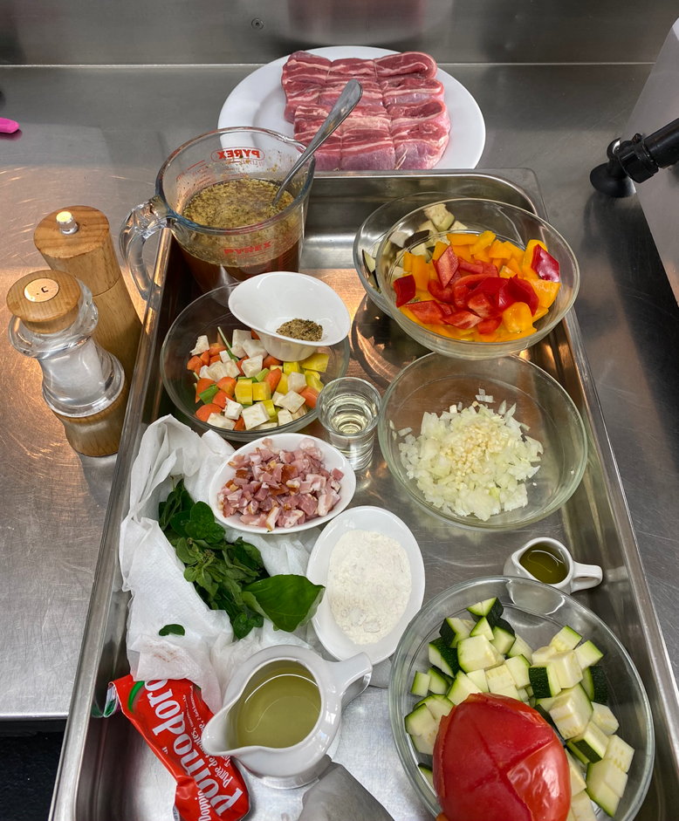
Schritt für Schritt Anleitungen Glasierte Kalbsbrustschnitten mit Ratatouille
1

1)Zutaten 4 Portionen:
Kalbsbrust, dressiert 720.00g
Gewürzsalzmischung für Fleisch 4.00g
Weißmehl 10.00g
Sonnenblumenöl, high oleic 32.00g
Mirepoix, bunt 72.00g
Speck, geräuchert 60.00g
Tomatenpüree 20.00g
Weißwein 80.00g
Kalbsfond, braun 400.00g
Gewürzsäcklein 0.40Stück
Stärkemehl 8.00g
Garnitur
Olivenöl 20.00g
Zwiebeln, geschält 30.00g
Knoblauch, geschält 2.00g
Peperoni, bunt, entkernt 100.00g
Auberginen, gerüstet 52.00g
Zucchetti, grün, gerüstet 100.00g
Salz
Pfeffer, weiß, aus der Mühle
Basilikum, frisch 6.00g
Origano, frisch 2.00g
Tomaten, geschält, entkernt 60.00g

Vorbereitung
- Die Kalbsbrust zu 180 g schweren Tranchen schneiden und zu Tendrons zusammenbinden.
- Den geräucherten Speck (ohne Knorpel) in kleine Würfel schneiden.
- Farbige Peperoni, Auberginen und Zucchetti waschen und in 1 cm große Würfel schneiden.
- Tomaten in 1 cm große Würfel schneiden.
- Basilikum und Origano waschen, zupfen, trockentupfen und fein hacken.
- Gewürzsäcklein aus Lorbeerblatt, Gewürznelke und Thymian bereitstellen.

Zubereitung
- 2)Die Kalbsbrustschnitten würzen und leicht mit Weißmehl bestäuben.
- Die Brustschnitten in einer Braisiere (Schmorpfanne) im heißen Öl beidseitig anbraten.
- Das Fleisch herausnehmen und das überschüssige Öl abgießen.
- 3)Das Mirepoix und die Speckwürfel beigeben und anrösten.
- 4)Das Tomatenpüree beigeben, kurz mitrösten, mit Weißwein ablöschen und fast vollständig einkochen lassen.
- 5)Mit einem Viertel des braunen Kalbsfonds auffüllen und nochmals einkochen.
- Das Fleisch wieder beigeben und glasieren.
- 6)Mit dem restlichen Kalbsfond auffüllen, bis das Fleisch knapp bedeckt ist und das Gewürzsäcklein beigeben.
- 7)Zugedeckt im Ofen unter zeitweisem Wenden und 8) Arrosieren (Begießen) mit dem eingekochten Fond glasieren.
- Eingedünstete Flüssigkeit allenfalls ergänzen.
-9) Das Fleisch herausnehmen und das Gewürzsäcklein entfernen.
- Stärkemehl mit wenig kaltem Wasser anrühren und die Sauce binden und abschmecken.
-10) Die Sauce durch ein Drahtspitzsieb passieren und etwas einkochen lassen.

Zubereitung Gemüse
- 11) Zwiebeln, Knoblauch und 12) Peperoni im Olivenöl andünsten.
- 13) Die Auberginen und Zucchetti beigeben und würzen.
- Zugedeckt bei schwacher Hitze ohne Fremdflüssigkeit weich dünsten.
- Kurz vor Ende der Garzeit Tomatenwürfel, Basilikum und Origano beigeben und abschmecken.

Anrichten 14)
- Bindfaden von den Kalbsbrustschnitten entfernen.
- Kalbsbrustschnitten auf dem Ratatouille anrichten.
- Mit wenig Sauce umgießen.
- Restliche Sauce separat dazu servieren.

4
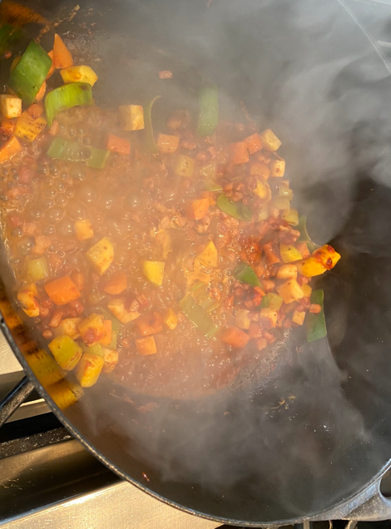
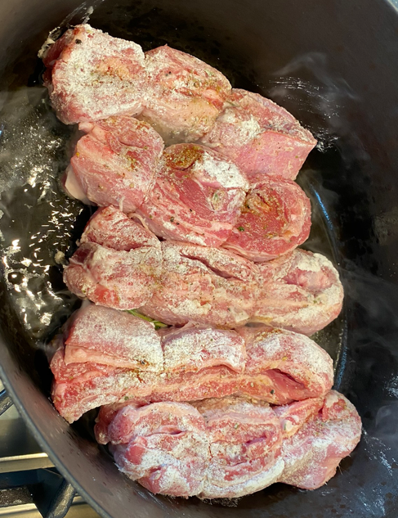
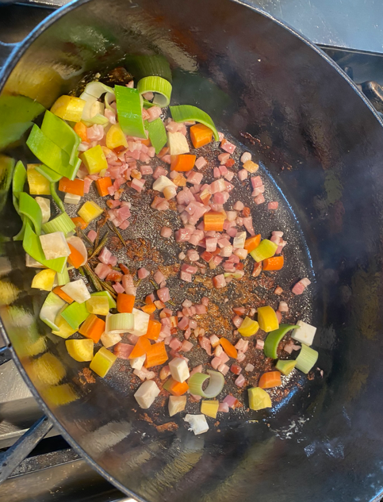
3
2

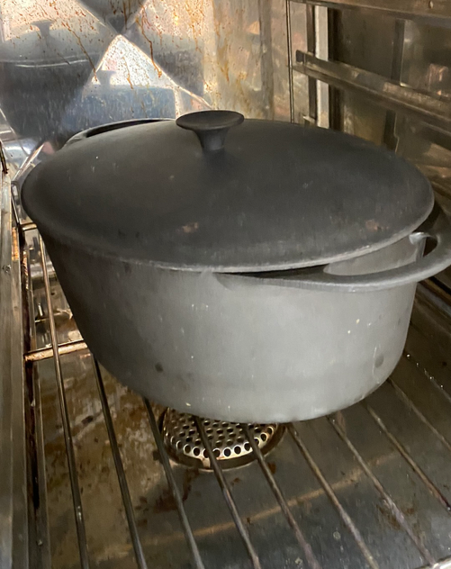
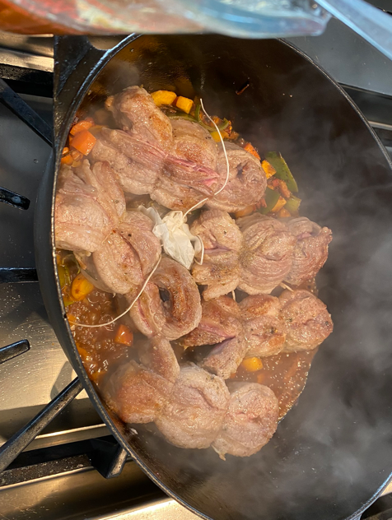
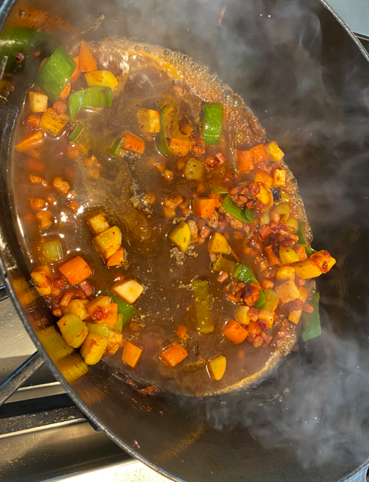
7
6
5

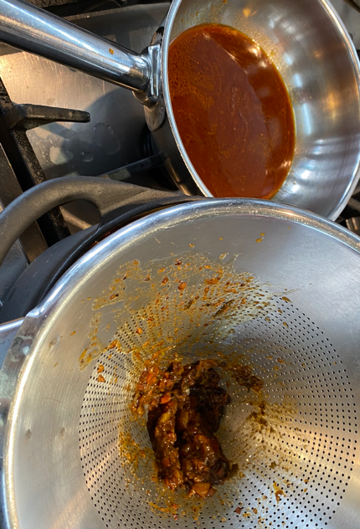
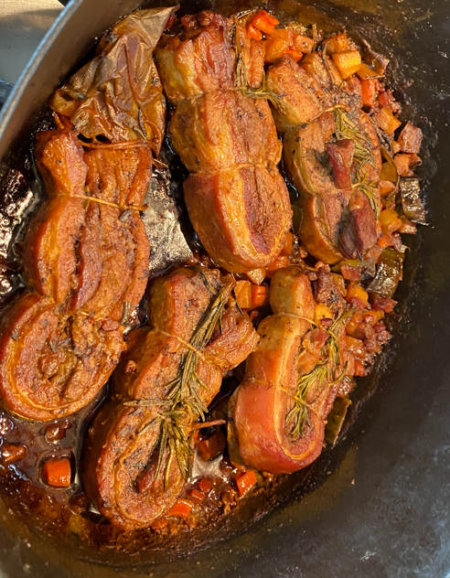
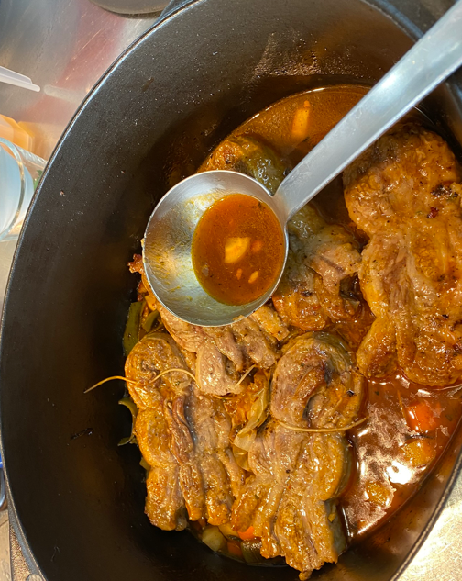
8
10
9

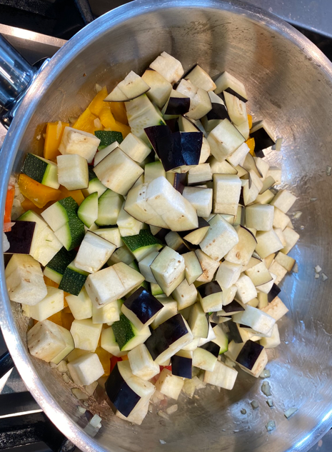
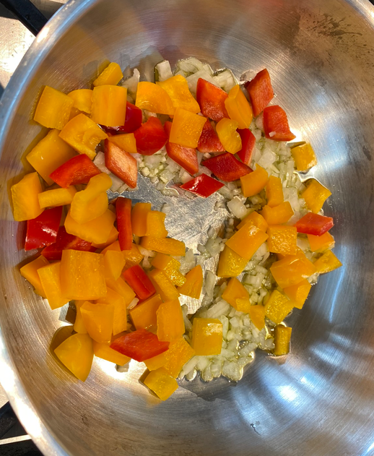
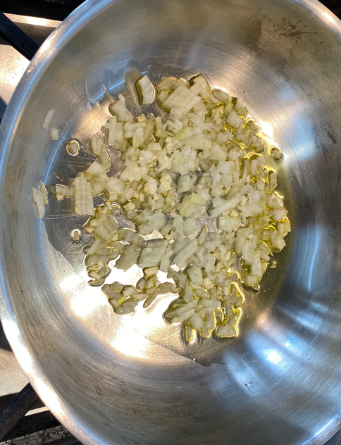
13
12
11

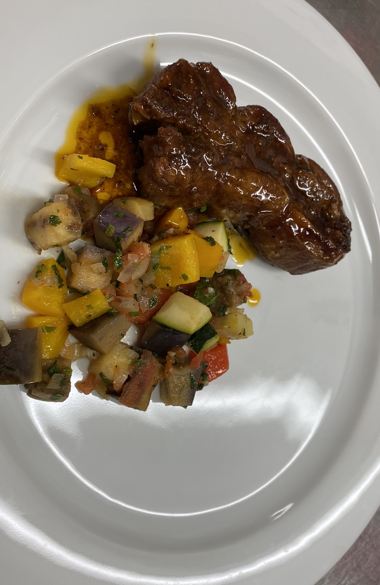
14
